Башҡортостан Республикаhы  Борай районы муниципаль районынын Салкак ауыл советы  ауыл биләмәhе Советы  452973, Салкак ауылы, Пинегин урамы, 8  Тел. 8 (347 56) 2-54-59 | 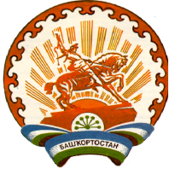 | Республика Башкортостан  Совет сельского поселения Челкаковский сельсовет муниципального района  Бураевский район  452973, с.Челкаково, ул.Пинегина , 8  Тел. 8 (347 56) 2-54-59

третье заседание 28-го созыва

РЕШЕНИЕ
29 января 2020 года №44

- Средства предусмотренные по статье

\0503\791\18\1\01\74040\244\226.10\РП.67.12.1\\16513\\|011-1112 – 349 900,00 рублей

Уточнить на статьи

\0409\791\16\1\01\74040\244\226.10\РП.67.12.1\\16752\\|011-1112+ 149 900,00 рублей для заключения контракта по зимнему содержанию дорог, не находящихся на балансе

\0605\791\18\1\01\74040\244\226.10\РП.67.12.1\\16617\\|011-1112 +200000,00 для объявления новой закупки по «Изготовление и устройство площадок под мусорные контейнеры».

Глава сельского поселения
Челкаковский сельсовет Р.Р.Нигаматьянов

